

Санкт-Петербургский национальный исследовательский университет информационных технологий, механики и оптики

Кафедра программных систем

**Лабораторная работа #7**

**Создание иерархии классов**

Выполнил: Гололобов

Владимир Владимирович

Группа № K3120

Проверила: Казанова П.П.

Санкт-Петербург

2020

**Цель работы:**

Построить иерархическую структуру классов

**Ход работы:**

1. Был создан проект MyClass. В нем был создан класс Item, который описывает вещь. Для него были задекларированы инвентарный номер и переменная, которая хранит состояние объекта. Также методы, реализующие работу хранения

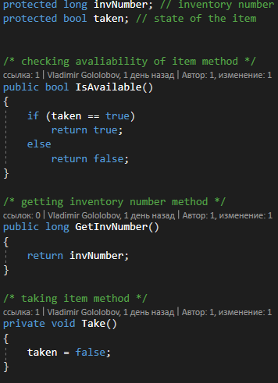

Рисунок 1 – Реализация класса

1. Класс Item был унаследован классом Book и в нем был переопределен метод Print базового класса. И реализован процесс выдачи книг

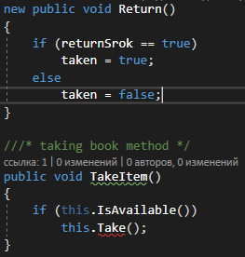

Рисунок 2 – Реализация в производном классе

1. В базовый класс Item были добавлены конструкторы.

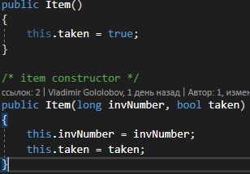

Рисунок 3 – Реализация конструкторов

1. В производном классе был реализован конструктор с использованием конструктора базового класса

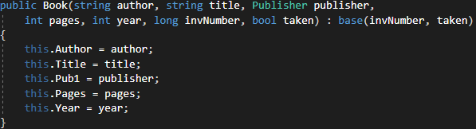

Рисунок 4 – Реализация конструктора

1. В производном классе был реализован метод Print с помощью одноименной функции базового класса

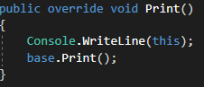

Рисунок 5 – Реализация метода

1. Была осуществлена проверка реализованных методов класса

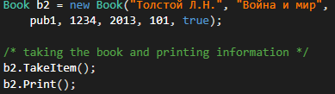

Рисунок 6 – Тестирование методов

1. Был создан класс Magazine, унаследованный от Item. В нем были задекларированы свойства, конструкторы и переопределены методы базового класса

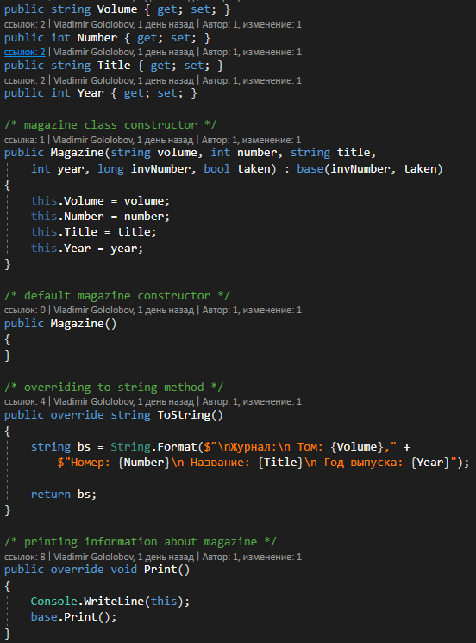

Рисунок 7 – Реализация класса

В методе main были протестированы методы класса Magazine

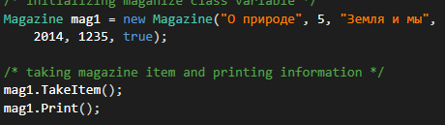

Рисунок 8 – Тестирование методов

1. В классе Item был указан виртуальный метод Return

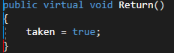

Рисунок 9 – Реализация метода

1. В классе Book было добавлено свойство срока возврата и метод, устанавливающая, что книга сдана в срок

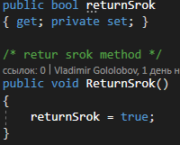

Рисунок 10 – Реализация методов

1. В классе Book был переопределен метод возврата книги

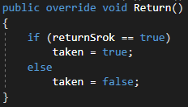

Рисунок 11 – Реализация методов

1. В классе Magazine также был переопределен метод возвращения

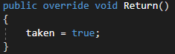

Рисунок 12 – Реализация метода

1. В методе main был создан объект типа item и в него были присвоены переменные типа Book и Magazine. И протестированы их переопределенные методы

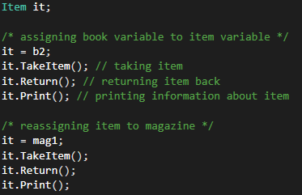

Рисунок 13 – Тестирование методов

1. Класс Item был реализован как абстрактный класс. Метод Return был также сделан абстрактный для того, чтобы его обязательно надо было переопределить в классе – потомке
2. Был создан класс Publisher, который описывает издательство. В нем была определена структура LicenseNumber, описывающая номер лицензии и дату ее выдачи. В классе Publisher были задекларированы поля имени, почты и номера лицензии, представляемой структурой. Также был создан конструктор и переопределен метод ToString

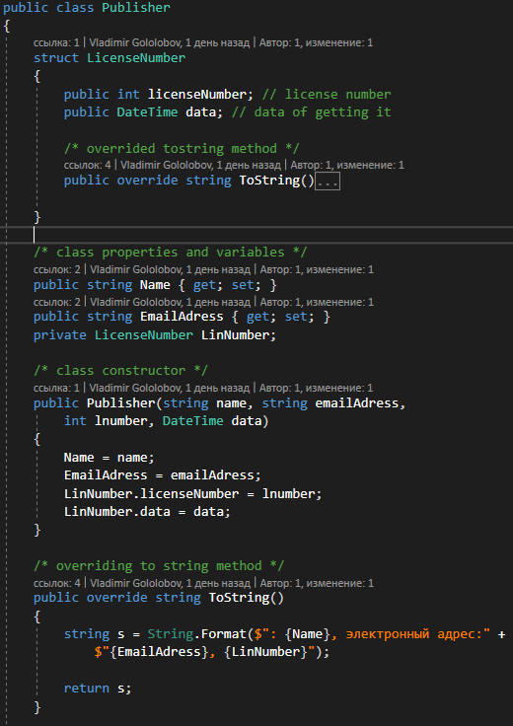

Рисунок 14 – Реализация класса

1. В классе Book издательство было заменено на переменную класса издательства, а также в сопутствующих методах переменные типа string были заменены на переменные типа publisher
2. Было проведено тестирование методов

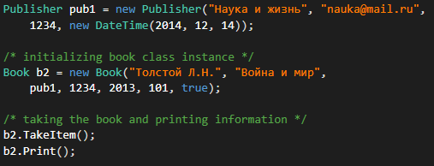

Рисунок 15 – Тестирование методов

1. Была реализована прогрессия с помощью создания абстрактного класса, определения в нем метода получения элемента, а потом наследования абстрактного класса классами арифметической и геометрической прогрессии и реализации там метода получения элемента

**Вывод:**

В результате выполнения лабораторной было реализовано наследование базового класса производными классами. Были рассмотрены перегрузки функция в производных классах, виртуальный функции и абстрактные классы

**Ответы на контрольные вопросы:**

Напишите здесь контрольные вопросы